
Noch weitere Schmankerl für die, die dort noch „ HIN MÜSSEN „ die Glücklichen…
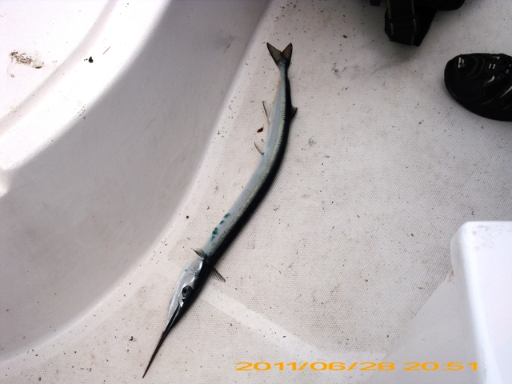
Horni kam beim Heimfahren noch vorbei, war etwas flink, kam aus dem Wasser wie von Robin geschickt…
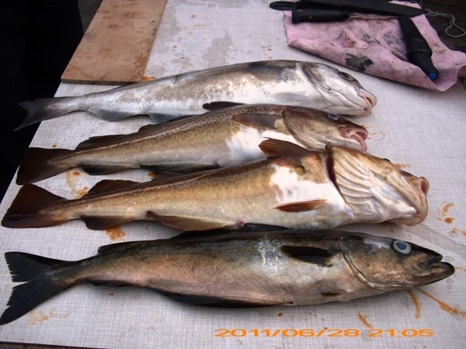
Unser Fang am zweiten Dienstagabend
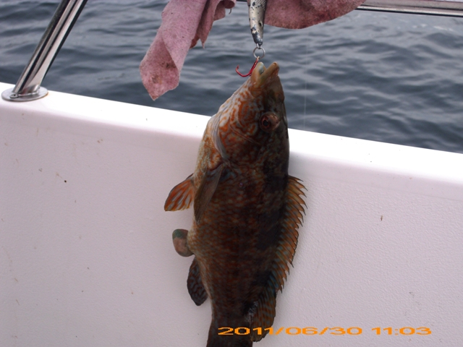
..und Jürgen tauchte auf. „Ich bin Jürgen von der Lippfisch, jestatten se , dat ick mal an Bord komme ? “

